1.西周统治者把主畿以外的广阔地域分封给贵族或功臣，让他们建立诸侯国。随之而来，如何约束诸侯等社会管理层，便成为西周朝廷面临的关键问题。西周的解决方案是以宗法制来维系分封制，通过宗族认同以培育政治认同。这说明西周政治的基本特征是
A.君主的权力受到一定制约 B.地方管理集中化
C.权力分配与血缘关系结合 D.行政机构官僚化
2.《齐民要术》自序：“盖神农为耒耜，以利天下。尧命四子，敬授民时。舜命后稷，食为政首。……殷周之盛，《诗》《书》所述，要在安民，富而教之。”这段话主要强调
A.统治者要体察民情 B.生产工具不断改进
C.要注重法律的制定 D.农业生产的重要性
3.《旧唐书·玄宗纪》载：“禁九品以下清资官置客舍邸店车坊。德宗时，“禁百官置邸贩鬻”，并诏令王公卿士、诸节度观察使于扬州置回易邸(交易买卖的邸店)，并罢之。这主要表明唐政府
A.禁止官员与民争利 B.提高官员工作效率
C.重视扩大税收来源 D.加强对地方的控制
4.下图所示为北宋墓葬出土的景德镇窑青白釉胡人牵马俑。其可用来佐证宋代
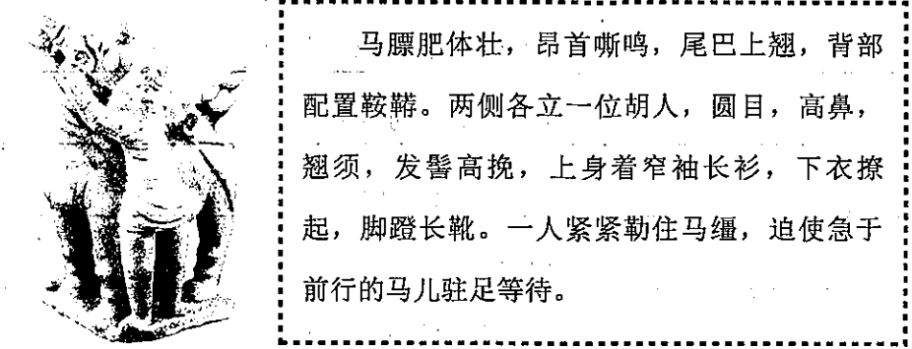
A.中外贸易兴盛 B.矿冶业占有重要地位
C.娱乐活动丰富 D.追求个性的审美观念
5.福建各地族谱中有大量关于入台族裔回乡请祖先牌位赴台的记载，此类现象在清乾隆年间骤然增多。这说明乾隆年间
A.族谱编修的风俗开始出现 B.大陆移民已在台湾安居繁衍
C.收复台湾并设府加强管理 D.两岸居民正常往来受到阻碍
6.鸦片战争后，中国很多舆地学者撰写了一大批边疆史地著作，如曹廷杰的《东北边防辑要》、姚文栋的《滇缅勘界记》、邓承修的《中越定界图》等，其范围和规模颇为壮观。这实际上反映了舆地学者
A.重视对边疆地区的开发 B.反对君主专制制度
C.爱国精神和社会责任感 D.传播西方科技知识
7.1920年5月1日，《新青年》纪念劳动节专刊出版。专刊发表了蔡元培“劳工神圣”的题词、李大钊的《“五一”运动史》和陈独秀的《上海厚生纱厂湖南女工问题》等文章。这一现象主要表明
A.劳工和妇女的地位得到改善 B.知识分子逐渐关注劳工问题
C.五四运动取得了初步的胜利 D.中国共产党领导了工人运动
8.依据下面表格中的内容判断，“三”的标题应该是
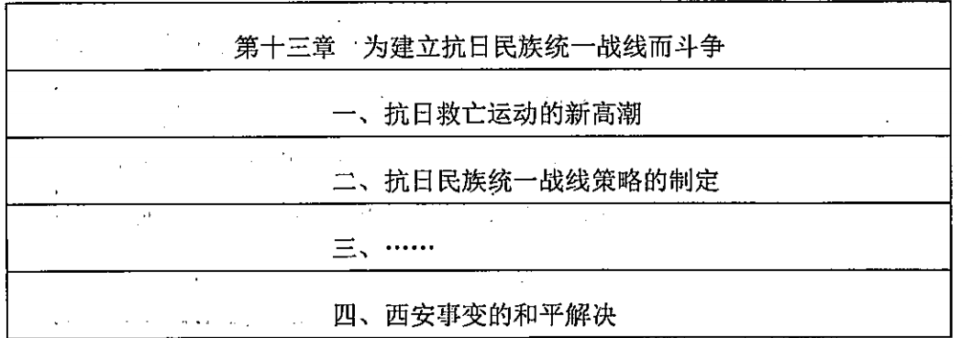
A.敌后抗日根据的发展 B.革命统一战线的建立
C.东北抗日联军的奋战 D.国共第二次合作实现
9.右图是1953年的宣传画“一年级新生”。该作品主要反映了
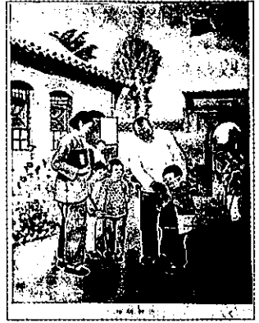
A.男女平等与教育事业的发展 B.社会主义工业化建设新成就
C.国家实行“科教兴国”发展战略 D.艰苦奋斗、奋发图强的时代精神
10.1972年，中国致函联合国非殖民化特别委员会，指出“香港、澳门是被英国和葡萄牙当局占领的中国领土的一部分，解决香港、澳门问题完全是属于中国主权范围内的问题，根本不属于通常所谓‘殖民地’范畴。”联合国采纳了中国的立场。中国政府这一举措
A.极大地改善了中国周边安全环境 B.奠定了独立自主外交政策的基石
C.充分体现了“一国两制”的构想 D.掌握了解决香港和澳门问题的主动权
11.下图是1952和1978年我国东部、中部和西部地区工业总产值结构示意图。据此可知
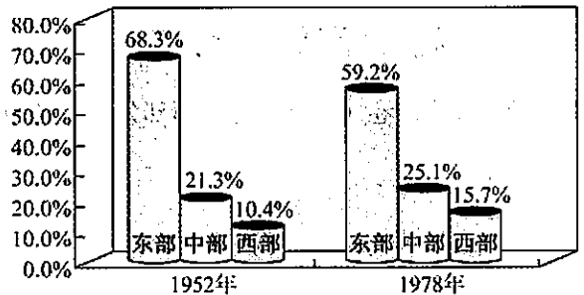
A.国民经济结构协调合理 B.国民经济增速全面提高
C.东部地区工业产值减少 D.国家工业布局有所改善
12.1987年，党的十三大报告指出：“我国社会主义初级阶段，……是由自然经济半自然经济占很大比重，变为商品经济高度发达的阶段；是通过改革和探索，建立和发展充满活力的社会主义经济、政治、文化体制的阶段。”基于这种认识，当时我国
A.开始进入社会主义初级阶段 B.进一步推进经济体制的改革
C.彻底摆脱计划经济体制束缚 D.深度参与经济全球化的进程
13.古希腊历史学家希罗多德首创“历史”一词，在西方，他被认为是“史学之父”。在他生活的那个时代，撰写历史著作主要依靠的是
A.文献史料 B.实物史料 C.音像史料 D.口述史料
14.据研究，自1571年马尼拉大帆船航线开通后，大帆船从墨西哥的阿卡普尔科港出发，经过马里亚纳群岛或关岛后，再从圣贝纳迪诺海峡或苏里高海峡穿过菲律宾群岛进入马尼拉。在最初的20年间，平均每年约有150吨白银运到东方。该现象主要反映了当时
A.世界市场最终形成 B.蒸汽动力运输船只广泛应用
C.国际贸易有了发展 D.国际经济交流基本准则确立
15.联合国开发计划署在《2002年人类发展报告》中指出，发达国家内部存在着(社会问题)，“这在英国和美国表现得最为前后一致和最剧烈。在1979年到1997年间，实际人均国民生产总值增加了38%，但是一个中等收入之家的收入只增加了9%。……最富裕的1%家庭的收入增长了140%。”据此判断，这种社会问题是指
A.社会的不平等不断扩大 B.世界经济增长的动力不足
C.西方社会结构发生变化 D.各国的经济竞争日益加剧
第II卷
注意事项：
1.用黑色墨水的钢笔或签字笔将答案写在答题卡上。
2.本卷共3题，共55分。
16.(20分)阅读材料，完成下列要求。
材料一
《春秋》是我国现存最早的编年体史书，记载了鲁国及各诸侯国二百余年的历史，内容以诸侯、大夫的政治、军事活动为主。
《史记》成书于西汉，是我国第一部纪传体通史，包括十二本纪、十表、八书、三十世家、七十列传，记载了上古至汉武帝时期的历史。
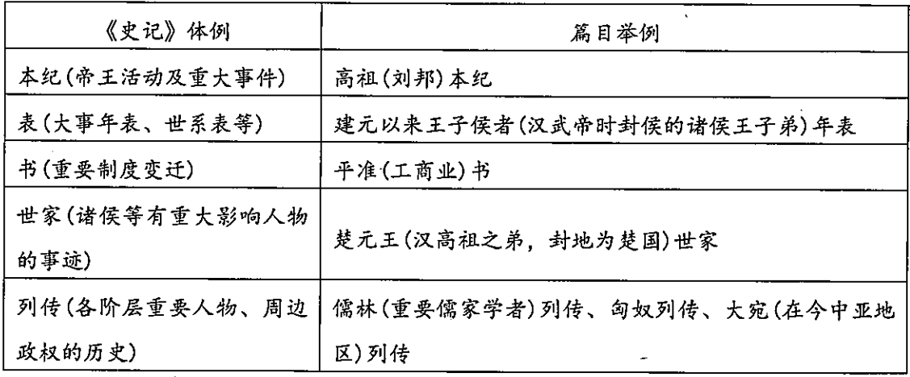
材料二
岳麓书院藏秦简“秦始皇禁湘山诏”，记载秦始皇巡游湘山(即洞庭湖君山)时，“登相(湘)山、屏山，其树木野美，望骆翠山以南，树木(缺字)见亦美，其皆禁勿伐”，并将湘山列入禁苑，归属苍梧郡管辖。《史记》则记载秦始皇在湘山遭遇大风，几乎不能渡过湘江，以为当地神灵作怪，“始皇大怒，使刑徒三千人皆伐湘山树，赭(使其裸露)其山”。
——摘编自晏昌贵《禁山与赭山：秦始皇的多重面相》
(1)根据材料一，比较《史记》与《春秋》的不同之_处。(6分)
(2)从材料一“篇目举例”中任选两例，并结合所学知识，解读其所反映的西汉社会状况。(6分)
(3)根据材料二，说明两则史料中对秦始皇的不同叙述及出现这种不同叙述的原因。(8分)
17.(20分)阅读材料，完成下列要求。
材料一
秦筑长城以来，汉、唐、宋亦常修理，其时岂无边患？明末我太祖统大兵长驱直入，诸路瓦解，皆莫敢当。可见守国之道，唯在修德安民，民心悦则邦本得，而边境自固，所谓众志成城者是也。如古北、喜峰口一带朕皆巡阅，概多损坏。今欲修之，兴工劳役，岂能无害百姓？
——《清实录·圣祖实录(二)卷一百五十二·康熙三十年五月丙午》
材料二
清入关后，摄政王多尔衮与亲政后的顺治帝继续执行皇太极的遗策，摒去“华夷之辨”的陈旧观念，坚持“满汉一家”的新的民族观念。到康熙时……他的民族观比之前辈，又大大发展，喊出愿“中外一体”“天下一家”的时代最强音。
——李治亭《长城新解》
材料三
中国是一个统一多民族国家，这在很大程度上得益于较好解决了农牧民族之间的碰撞交融问题。中国古代高明的政治家们运用长城这道军事防卫线和经济、文化会聚线，巧妙地控制、调节中原政权与北方游牧民族的关系，把农业经济和游牧经济紧密地结合在一起，大大缩短了边疆与内地的距离和农牧文化之间的差异。
孟姜女哭长城的故事中，长城作为专制残暴的象征，备受劳苦大众诅咒；而在唐太宗、清圣祖看来，长城只能是蠢笨无用的化身。直到现代，长城才真正成为中华民族的标识和象征。这是在中华民族处于最危险时刻，举国上下高唱“把我们的血肉筑成我们新的长城”同仇敌忾、浴血抗战中提炼锻铸成的象征。
——整理自曹大为《长城：凝聚中华民族的历史丰碑》等
(1)根据材料一、二，概括指出康熙帝不修长城的原因。(10分)
(2)根据材料三并结合所学知识，你如何认识长城的历史作用和现代价值？(10分)
18.(15分)阅读材料，完成下列要求。
材料
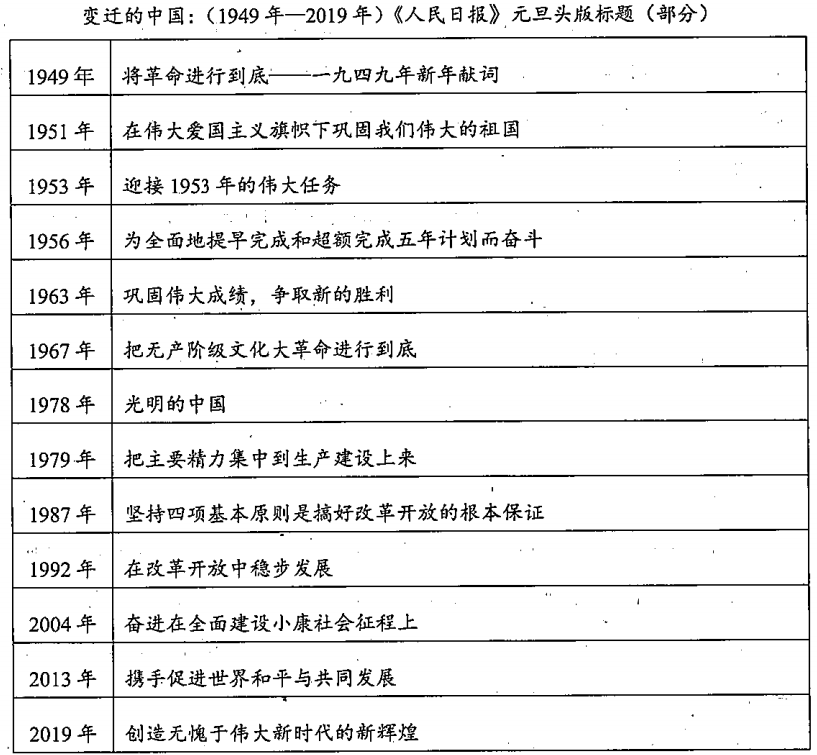
——整理自《人民日报》
运用材料，自拟一个题目，并结合所学知识予以论述。(要求：论题明确，持论有据，论述充分，表述清晰。)

